新百品牌库储备开发项目
——技术设计文档
注册页面

作 者： 徐晨刚
创建日期: 2018-03-01
更新日期:
更 新 者：
文档编码:
文档版本: V1.0

审批签字：
 | 签名 |  | 日期
新百项目经理
汉得项目经理

文档控制

更改记录Change Record

日期 | 姓名 | 版本 | 备注
2018-03-01 | 徐晨刚 | V1.0 | No Prevision

参与Contributor(s)

日期 | 版本 | 姓名 | 职位

复核Approver(s)

日期 | 版本 | 姓名 | 职位 | 备注

参考文档Related Documents

文档名 | 作者 | 版本 | 备注

目录
文档控制 ii
1 文档概述 4
1.1 开发概述 4
1.2 需求描述 4
1.3 用户应用 4
2 技术设计 5
2.1 路径与界面 5
2.1.1系统菜单路径 5
2.1.2 系统标准界面 5
2.1.3 客户化界面 5
2.2 详细设计 6
2.2.1 流程图 6
2.2.2 页面设计 8
2.2.3 数据结构 9
2.2.4 代码逻辑 10
3 已解决与未解决的问题 12

文档概述

1.1 开发概述
开发编号：HAP_NWDS_PAGE_003
开发名称：注册页面开发
开发类型：页面

1.2 需求描述
供应商要发起品牌入库申请，需要先注册 HAP 帐号并分配权限，目前系统的标准功能不支持帐号注册，需要进行客户化开发。

1.3 用户应用
供应商可以通过注册页面自行注册HAP帐号。

技术设计

2.1 路径与界面

2.1.1系统菜单路径
/register/user_register.html

2.1.2 系统标准界面
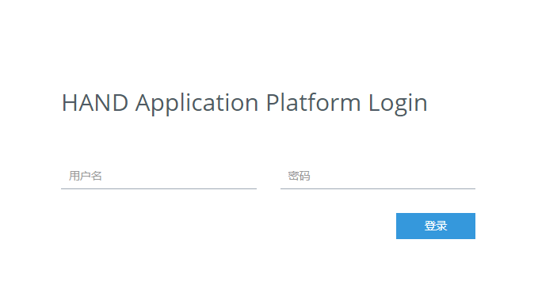

2.1.3 客户化界面
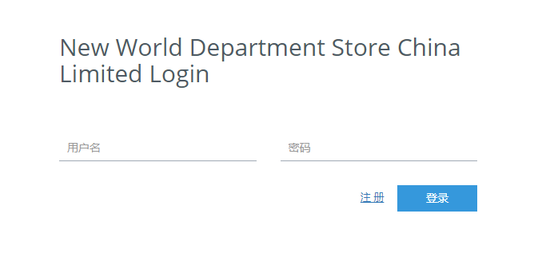

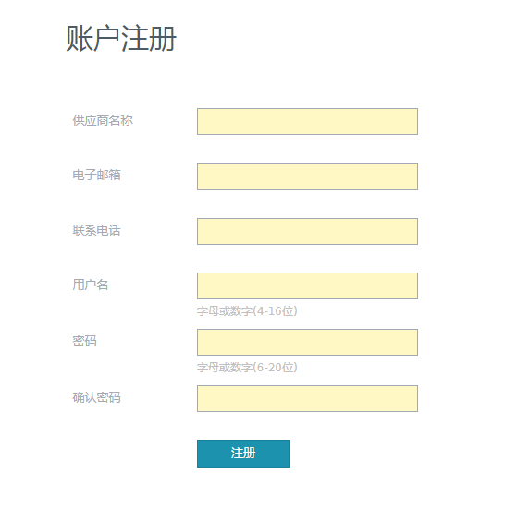

2.2 详细设计
详细设计部分包括：流程图，数据结构设计，业务逻辑处理等

2.2.1 流程图
以下是由Java程序中用户注册的处理流程。
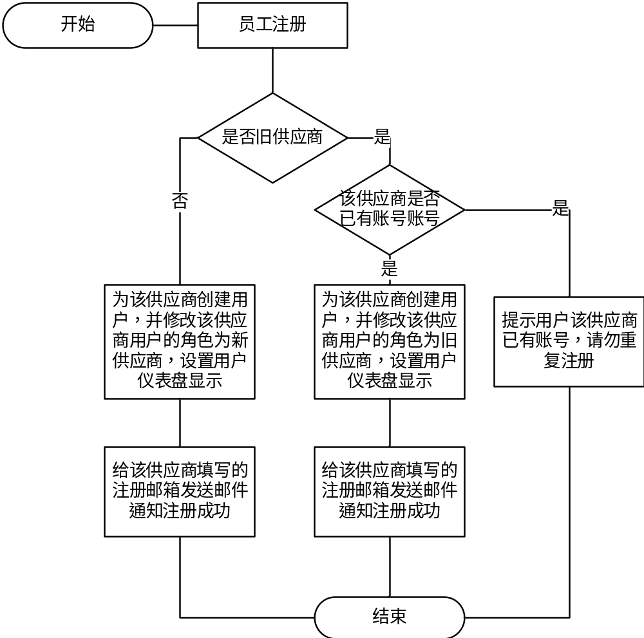
流程说明：
- 注册。
在注册页面按要求填写帐号信息后，点击“注册”按钮，完成帐号注册。
- 发送邮件。
注册完成后，系统会发送邮件给供应商，内容包括用户的用户名、密码以及系统的登录链接。
- 分配权限。
为注册的用户分配权限时，要根据用户填写的“供应商名称”来判断，如果是在供应商表里已存在的数据，要分配“工作流”、“品牌入库管理”、“供应商管理”，如果是在供应商表里不存在的数据，要分配“工作流”、“品牌入库管理”。

2.2.2 页面设计
登录页面：
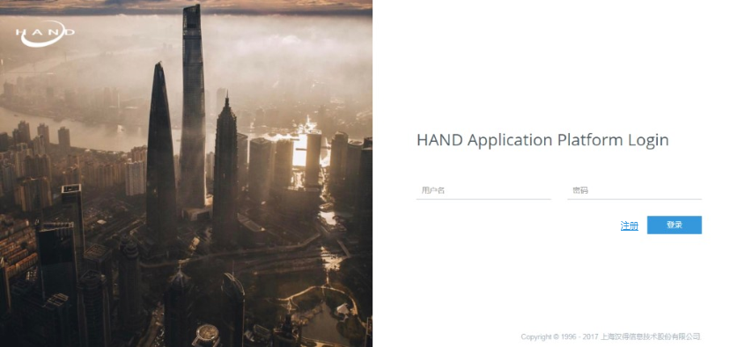
注册页面：
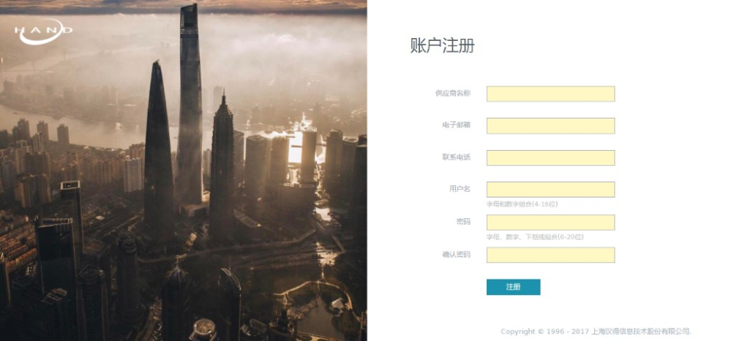
【字段说明】：
“供应商名称”：供应商的名称；
“电子邮箱”：供应商的电子邮箱，注册完成之后要发送邮件到该邮箱；
“联系电话”：供应商的联系电话；
“用户名”：登录 HAP 系统的用户名，要求为4-16位字符，字母或数字均可；
“密码”：登录 HAP 系统的密码，要求为6-20为字符，字母或数字均可；
“确认密码”：密码确认。

2.2.3 数据结构
其中主要涉及到的表有用户表、员工表、用户仪表盘表、用户角色表；
相关数据查询sql在NwdParent\core\src\main\resources\nwd\core\register\mapper路径下
hr_employee表:员工表，用来存储供应商注册数据
字段编码 | 字段名称 | 类型 | 长度 | 是否必输 | 是否关键字 | 默认值 | 备注描述
EMPLOYEE_ID |  | bigint | 20 | Y | Y
EMPLOYEE_CODE | 员工编码 | varchar | 30 | Y | N
NAME | 员工姓名 | varchar | 50 | Y | N
BORN_DATE | 出生日期 | date | 0 | N | N
EMAIL | 电子邮件 | varchar | 50 | Y | N
MOBIL | 移动电话 | varchar | 50 | Y | N
JOIN_DATE | 入职日期 | date | 0 | Y | N
GENDER | 性别 | varchar | 1 | Y | N
CERTIFICATE_ID | ID | varchar | 100 | Y | N
STATUS | 状态 | varchar | 50 | Y | N
ENABLED_FLAG | 启用状态 | varchar | 1 | Y | N

sys_user表:用户表，用来存储供应商注册用户数据
字段编码 | 字段名称 | 类型 | 长度 | 是否必输 | 是否关键字 | 默认值 | 备注描述
USER_ID |  | bigint | 20 | Y | Y
USER_TYPE | 用户类型 | varchar | 30 | N | N
USER_NAME | 用户名 | varchar | 40 | Y | N
PASSWORD_ENCRYPTED | 加密过的密码 | varchar | 80 | N | N
EMAIL | 邮箱地址 | varchar | 150 | N | N
PHONE | 电话号码 | varchar | 40 | N | N
START_ACTIVE_DATE | 有效期从 | datetime | 0 | N | N
END_ACTIVE_DATE | 有效期至 | datetime | 0 | N | N
STATUS | 状态 | varchar | 30 | N | N

sys_user_dashboard表:用户仪表盘表，用来配置首页显示内容
字段编码 | 字段名称 | 类型 | 长度 | 是否必输 | 是否关键字 | 默认值 | 备注描述
USER_DASHBOARD_ID |  | bigint | 20 | Y | Y
USER_ID | 用户ID | bigint | 20 | Y | N
DASHBOARD_ID | 仪表盘ID | bigint | 20 | Y | N
DASHBOARD_SEQUENCE | 仪表盘排序号 | decimal | 20 | N | N

sys_user_role表:用户角色表，用来配置用户角色
字段编码 | 字段名称 | 类型 | 长度 | 是否必输 | 是否关键字 | 默认值 | 备注描述
SUR_ID |  | bigint | 20 | Y | Y
USER_ID | 用户ID | bigint | 20 | N | N
ROLE_ID | 角色ID | bigint | 20 | N | N

2.2.4 代码逻辑
注册相关逻辑都在NwdParent\core\src\main\java\nwd\core\register目录下：
Controller层UserRegisterController文件：
方法 | 描述
registerUser(@RequestBody UserRegister dto, HttpServletRequest request) | 用户注册
checkSupplierName(@RequestParam("supplierName") String supplierName,HttpServletRequest request) | 校验供应商名称
querySupplierName(String supplierName,HttpServletRequest request) | 模糊查询供应商名称
checkUserMail() | 用户邮箱唯一性验证
checkUserName() | 用户名唯一性验证
checkUserPhone() | 用户手机号唯一性验证

Service层User1ServiceImpl文件：
注册的主要逻辑在Service层中大部分在User1ServiceImpl实现类中
方法 | 描述
saveUser(IRequest var1, UserRegister userRegister) | 用户注册
querySupplierName(IRequest var1, String supplierName) | 查询是否已存在该供应商
querySupplierName(String supplierName,HttpServletRequest request) | 模糊查询供应商名称
queryUserIsEmpty(IRequest var1, String userName) | 查询该用户是否已存在
checkUserName() | 用户名唯一性验证
checkUserMail() | 用户邮箱唯一性校验
checkUserPhone() | 用户手机号唯一性验证

已解决与未解决的问题
无

